**Adaptive Information Seeking for Open-Domain Question Answering**

开放域问答需要问答系统根据文本语料直接回答自然语言问题。与机器阅读理解不同，开放域问答没有指定具体的证据，只提供了大规模的语料库。因此，问答系统需要强大的信息搜寻能力来从大型语料库中收集证据，这对于答案的推理和可解释性都至关重要。目前所有方法在收集证据时都采用预定义的信息搜寻策略，要么重复地使用一种指定的检索函数，要么按照预先规划的顺序使用多种检索函数。

然而，这些预定义的策略无法充分发挥各类检索函数的优点、避免它们的缺点，也无法满足各样问题的多样化信息需求。下图列出了三类常用的检索函数的优缺点，对于第一个这种包含关键词的查询，用BM25之类的稀疏检索就能容易地搜索到相关证据；而对于第二个这种没有显著词并且语义关系复杂的查询，DPR之类的稠密检索将有机会施展其强大的语义捕获能力；对于第三个这种带有歧义的查询，如果不利用其中的实体链接或超链接仅通过内容将会很难获得真正的证据。

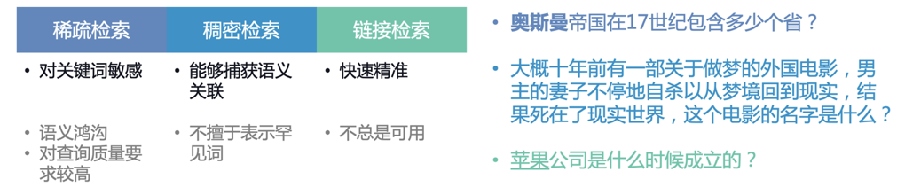

因此，在收集回答问题的证据时，我们不应按照预定义的策略使用提前指定的检索函数，而是应该采用自适应的策略根据具体情况来选择不同的检索函数。为此，我们提出了AISO，将整个检索和回答的过程建模成一个POMDP，将三类检索操作（如BM25、DPR和超链接）和一个回答操作定义为action。按照学到的策略，AISO可以根据当前状态（如问题、已收集的证据和重构的查询），在每一步自适应地选择适当的检索操作来寻找缺失的证据，或者在证据集充足时回复答案来结束整个过程。

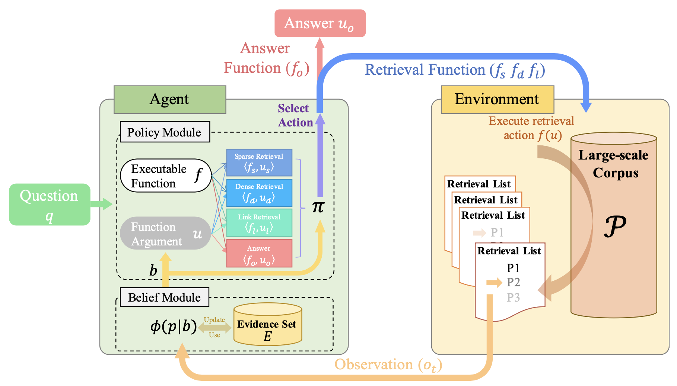

从HotpotQA fullwiki线下验证集的检索结果来看，AISO无论在效果还是效率上都要显著好于基于预定义策略的基线方法。得益于此，AISO也实现了最先进的问答表现，并取得了HotpotQA fullwiki线上测试集的第一名。